دکتر مقداد جاوید صباغیان(نویسنده مسئول)- دکتری پژوهش هنر- استادیار دانشکده‌ی هنر، دانشگاه دامغان، دامغان، ایران

آدرس: دامغان، میدان دانشگاه، دانشگاه دامغان، دانشکده هنر

تلفن: 09195090853

پست الکترونیکی: [Mejavid@du.ac.ir](mailto:Mejavid@du.ac.ir)

هدی رفاهی- کارشناسی ارشد پژوهش هنر

آدرس: دامغان، دانشگاه دامغان، ساختمان پردیس ب، کوی اساتید، کوچه اول، پلاک 4

تلفن: 09396801596

پست الکترونیکی: [Hodarefahi@gmail.com](mailto:Hodarefahi@gmail.com)

**بررسی رویکردهای فرهنگی و اجتماعی در آثار شیرین نشاط، با تکیه بر نظریات ادوارد سعید**

**چکیده**

مشرق‌زمین از منظر زیبایی‌شناختی و هم از وجه معنایی بر آثار «شیرین نشاط»، هنرمند معاصرِ ایرانی-آمریکایی تأثیر عمیقی گذاشته است. با مرور آثار وی که همواره فرهنگ و مذهب شرقی را دستمایه قرار داده است درون‌مایه‌هایی قابل ردیابی است؛ اول رویکرد شرق‌شناسانه‌ایست که هنرمند با تأکید بر تقابل‌های دوتایی بیان می‌کند؛ همچون سفید-سیاه، غرب-شرق، زن-مرد. نمایان شدن یک سوی این تقابل‌ها که تبعیض‌آمیز بودن شرایط اجتماعی، رنج تاریخی زنان و انحطاط فرهنگِ مذهبی است، سویه دیگر آن را بی هیچ اشارت مستقیمی در ذهن مخاطب پدیدار می‌کند. این دیدگاه از مشرق‌زمین برای جامعه‌ی غربی «تصویری» می‌سازد خوشایند و جالب‌توجه. دوم درون‌مایه‌ای اسطوره‌ای است که قویاً به کهن‌الگوییِ «آدم و حوا» اشاره دارد، و همچنین کوششی که هنرمند در زدودن گناه تاریخی از حوا و انتقام از جامعه‌ی مردان مصروف می‌دارد. آرای ادوارد سعید، متفکر معاصر در باب شرق‌شناسی، سویه‌های نظری این جستار را یاری‌رسان بوده است.

واژگان کلیدی: شیرین نشاط-فرهنگ شرقی- شرق‌شناسی- ادوارد سعید

**مقدمه:**

در خوانش و مطالعه اثر هنری در هر شرایط اجتماعی و فرهنگی می‌توان رابطه‌ی اثر و هویتِ هنرمند را، البته به وجهی پویا، تحول‌پذیر و غیرمستقیم، مورد بررسی قرار داد. حضور و مشارکت نزدیکِ هنرمند در بستر ارتباط با جغرافیای فرهنگی که بدان تعلق دارد برای وی بسیار سرنوشت‌ساز و تأثیرگذار است و او را در تقابل‌ها و چالش‌های اجتماعی و فرهنگی‌ جامعه‌اش فعالانه سهیم خواهد کرد. به‌علاوه هنرمند در مقام یک شهروند، نسبت به جامعه خویش حقوق و وظایفی را داراست، که اگر هرکدام از این حقوق و یا وظایف، منتفی و یا منقضی شوند، یعنی هنرمند از حقوق حقه خود برخوردار نباشد و یا در قبال جامعه خویش و حیات فرهنگی آن جامعه، احساس وظیفه نکند، ماهیت و محتوای آفرینش او و تأثیرگذاری اجتماعی و فرهنگی آن تغییر بنیادی خواهد کرد. براین اساس شاید بتوان تفاوت اساسی و ماهوی را بین آثار یک هنرمند-شهروند با هنرمندی که بیرون از محیط فرهنگی اجتماع موردنظر به‌سر‌می‌برد و دورادور تنها به نظاره آن نشسته است (هنرمند-مهاجر)، انتظار کشید. در این‌جا قابل اشاره و تأکید است که مراد از این معنی نه الزاماً بیرون‌بودگی جغرافیایی است، که البته آن هم می‌تواند سبب‌ساز و مزید بر علل استبعاد و دورشده‌گی فرهنگی و معرفتی باشد. چه بسیارند هنرمندان مقیم وطن که نسبت به درک و بیان شرایط زنده فرهنگی جامعه عاجز مانده، و چه بسیار هنرمندان مهاجرت‌کرده که زبان گویا و زنده اجتماع فرهنگی موطن خویش‌اند.

یکی از هنرمندان مطرح ایرانی، اثرگذار و مورد توجه محافل هنری خصوصاً خارج از مرزهای ایران، شیرین نشاط است که در آثارش با استفاده از عناصر فرهنگی و مذهبی شرقی و ایرانی، دغدغه‌های خویش را در مورد تبعیض جنسیتی، نقد مردسالاری، آزادی‌خواهی، نقد فرهنگ شرقی و... مطرح می‌کند. بررسی مجموعه آثار وی نشان می‌دهد در پس آن‌ها گونه‌ای نگاه شرق‌شناسانه، غیرزمینه‌مند (non-contextual)، و اغراق‌آمیز قابل مشاهده است که گویی حاکی و برآمده از جداماندگی هنرمند از بستر فرهنگی اجتماع خویش می‌باشد. آرای ادوارد سعید در زمینه منشأ این نگاه شرق‌شناسانه و شناختی که از این گونه رویکرد حاصل می‌شود، نگارنده‌گان را در این جستار راه‌بری خواهد کرد.

**شرق‌شناسی از منظر ادوارد سعید**

«شرق‌شناسی» اساسا دانشی است غربی که برای شناخت جهانِ شرقی تکوین یافته است و بر علم مدرن تکیه دارد. داریوش آشوری، نویسنده و مترجم و متفکر معاصر، علم مدرن را اینگونه تعریف می‌کند: «علم مدرن یا علم ناب، علمِ عقلی است که داده‌های تجربه یا ذهن را با محک منطق و تحلیل و روش سامان می‌دهد و معنا می‌کند... علم مدرن تمامیت یافتن پروژه‌‌ی شناخت است که [می‌بایست] هر چیزی را که همچون موجود یا پدیده رخ بنماید، در زیر ذره‌بین روش تحلیلی و شناختِ عقلی قرار دهد (آشوری،1384 :258). بر این مبنا می‌توان شرق‌شناسی را از طریق فهم زمینه‌ها و رویکردهای علمی و عقلی جهان غربی به فهم درآورد. آشوری معتقد است که مفهوم «علم» و «پیشرفت» در تقابل با سکون و ثباتِ جهان‌بینی شرقی قرار دارد. جهان‌بینی غربی با رویکرد علم‌محور خود می‌خواهد همه چیز را موضوع شناخت علمی خود درآورد و نتیجه‌ی این شناخت را قابل استناد و انتشار می‌پندارد.

ادیان، سنت‌ها، اسطوره‌ها و فرهنگ‌ها که متعلق به جهانی تاریخی و فرهنگی هستند، و سرمنشاء حافظه و خاطره جمعی هر اجتماعی محسوب می‌شوند، با ابزاری کاملا علمی مورد بررسی و آزمایش قرار می‌گیرند. انسان شرقی نیز یکی از همین موضوعات است که در علمی موسوم به شرق‌شناسی مورد مطالعه قرار می‌گیرد. آشوری درباره نسبت شرق با جهان غربی می‌گوید: «شرق به عنوان جهان سنتی آسیایی، با تمام ویژگی‌های خود در زیر نگاه غربی ست که شکل می‌گیرد. ویژگی‌های خود را در نسبت و سنجش با جهان مدرن پدیدار می‌کند و همچون برابرنهادِ(آنتی‌تز) آن، رویاروی آن می‌ایستد... شرق‌شناسی و علوم فرهنگی مدرن-همگام با استعمار و امپریالیسم- هرچه بیشتر به قصدِ شناخت به درون شرق رخنه می‌کنند و شرقیت شرق را پدیدارتر می‌کنند؛ شرقیت شرق کمابیش از همه جهات رویاروی غربیت غرب می‌ایستد که جهان رفتار، اندیشه و طرح‌افکنی‌های مدرن است» (همان،261).

در همین مجال باید به این نکته بسیار اساسی اشاره شود که یکی از مهم‌ترین دلایل جهانی شدن تفکر مدرن غربی، به منشاء اقتصادی آن بازمی‌گردد. پیشرفت‌های صنعتی و علمی جهان غرب، منافع مادی بسیاری را به همراه خود داشته و زمینه‌های فکری و اجتماعی این پیروزی و جهانگیری را توجیه کرده است. تفکر غربی از این طریق تمامی مرزهای جغرافیایی و فرهنگی جهان را درنوردیده و خود را مجاز دانسته است که هر چیزی را موضوع شناخت خود قرار دهد و انسان شرقی را به این چالش بکشاند که هر مقوله‌ای را در نسبت آن با غرب بسنجد و ادراک کند.

تنها زمانی رشته شرق‌شناسی ماهیت حقیقی خود را آشکار می‌کند که متفکران و روشنفکران قرن بیستم، آگاهی و نقد خود را نسبت به رابطه میان مناسبات قدرت مسلط «استعماری» و ممالک در حال توسعه اظهار داشتند. یکی از چهره‌های مهم در این عرصه، ادوارد سعید (2003-1935)، نویسنده و متفکر آمریکاییِ فلسطینی‌تبار، است که با شاهکار خود کتابِ «شرق‌شناسی» در سال 1978، به نقد و بررسی تفکر غربی درباره شرق و دنیای اسلام پرداخت، و چشم‌انداز‌های تازه‌ای در مطالعات فرهنگی و علوم انسانی گشود، که بر پایه اندیشه عمومی فرارفتن از جهت‌گیری‌ها و سوءبرداشت‌های پیشینی جهان تفکر غربی نسبت به مشرق‌زمین، ابتنا یافت. سعید با طرح «رویکرد پسااستعماری» (postcolonialism) در مطالعه شرق‌شناسی، از رابطه میان دانش و قدرت بهره می‌گیرد تا اثبات کند این رشته آن‌گونه که خود را بی‌غرض و ساده‌انگار نشان می‌دهد نبوده است. سعید در این کتاب مدعی می‌شود که «غرب در ادامه گسترش ژئوپلیتیک خود، شرقی را خلق کرده است که بیش از هر چیز در گفتمانی به نام شرق‌شناسی متجلی شده، که خود بخشی از فراگفتمان مدرنیته غرب است... معنای مورد نظر سعید از شرق‌شناسی، نوعی سبک فکری است که بر مبنای یک تمایز معرفت‌شناختی بین شرق و غرب قرار دارد... از این طریق غرب با خلق گفتمان شرق‌شناسی به بازتعریف خود و خلق *دیگری* از طریق ارتباط منطقی دانش و قدرت می‌پردازد» (به نقل از عالم و میرزازاده،1389: 165-164).

در این بین نباید نقش رسانه را در ایجاد و اثبات رویکرد شرق‌شناسانه نادیده انگاشت. جوامع شرقی‌ از طریق اندیشه‌ی غربی با مفاهیم و مقولات مواجه می‌شوند و جهان خود را به‌وسیله دانش و ابزار غربی می‌شناسند و درک می‌کنند. رسانه‌‌ به عنوان ابزاری بی‌بدیل و اثرگذار، و البته محصولی غربی، قدرت خود را در گفتمان‌سازی نشان داده است. از تبلیغِ فرهنگ مصرف و صنعت مُد گرفته تا کارکردهای ایدئولوژیک سیاسی و اجتماعی، همگی نشان‌دهنده قدرت رسانه در عرصه‌های گسترده‌ی عمومی می‌باشند. حوزه هنر نیز همچون سایر عرصه‌های فکری و فرهنگی، به گونه‌ای و تا حدی متأثر از گفتمان‌هاست و خصوصا با در دست داشتن رسانه‌ای به قوت اثر هنری، می‌تواند از این رویکرد قابل بررسی و موشکافی باشد.

**نشاطِ مشرق‌زمینی**

در دنیای هنر معاصر با مطرح شدن بیش از پیش هنرمندان و آثار آن‌ها در مجامع مختلف فرهنگی و بالارفتن اثرگذاری رسانه‌ای ایشان، ضرورت نقد کارکردهای اجتماعی و فرهنگی آثار هنری به‌طور روزافزون احساس می‌شود. شیرین نشاط عکاس و هنرمند ایرانی-آمریکایی، متولد 1336ش (1957م) در قزوین است که در هفده سالگی به آمریکا مهاجرت کرده و آثارش را در همانجا خلق کرده است. او که در یک خانواده ثروتمند رشد یافته، راجع به پرورش و تربیت دوران کودکی خودش چنین می‌گوید: «والدین من درباره غرب رویاپردازی و خیال‌پروری می‌کردند و به تدریج تمام ارزش‌های خودشان را نفی می‌نمودند. من فکر می‌کنم *هویت* آن‌ها به آهستگی در حال رنگ باختن بود؛ آن‌ها هویت‌شان را در ازای [به دست آوردن] آسایش و راحتی [بیشتر] مبادله کردند. هویت پدر و مادرم در خدمت [منافع] طبقاتی ایشان قرار گرفته بود» (McDonald, 2004). والدین او در راستای میل به «غربی شدن»، فرزندشان را به یک مدرسه شبانه‌روزی کاتولیک در تهران فرستادند (همان). اما نکته اینجا است که با مطالعه آثار شیرین نشاط، چنان که از نظر خواهد گذشت، به نظر می‌رسد او با وجود تمایل به بازیابی هویت قومی و فرهنگی خویش، اما به سبب آن گسست هویتی دوران کودکی، و سپس استمرار آن در خارج کشور، به ارایه چهره زنده و نزدیک به واقعیت از فرهنگ و اجتماع دیروز و امروز ایران توفیق نیافته است.

وی در سال 1369 پس از شانزده سال به ایران سفر می‌کند و پس از مشاهده تغییرات عمده در صورت‌بندی همه آنچه که از ایران به یاد می‌آورده[1]، در بازگشت دست به آفرینش مجموعه آثاری می‌زند با عنوان *زنان الله*[2] (تصویر شماره 1).

مشاهده سیر کلی آثار شیرین نشاط، دوگانه‌ای را پیش رویمان قرار می‌دهد؛ از یک سو جهان شرق، زنِ شرقیِ محدود و محصور، بی‌صدا و مورد ستم و تبعیض واقع شده که حالات و وضعیت‌اش به گونه‌ای اغراق‌آمیز سیاه نشان داده می‌شود، و از یک سو و در جایگاهی که ناخودآگاه و به‌گونه‌ای پنهانی در ذهن مخاطبان پدیدار میگردد، سفیدی است، زنی است غربی، آزاد و آرام. این دوگانه‌ی سیاه-سفید، و یا شرق-غرب در لایه‌های پنهان ادراک مخاطب جای می‌گیرد و همواره قیاسی را شکل می‌دهد بین این دو وضعیت متضاد. مسئله اساسی جایگاهی است که نشاط در این دوگانه‌ی پدید آمده برمی‌گزیند. آیا جز این است که وی در جایگاهی امن، دور از همین جهنمی که تصویر می‌کند این آثار را خلق کرده است؟ و آیا شناخت او از رسوم و سنت‌ها، مذهب و محدودیت‌هایش و وجوه مختلف فرهنگِ شرقی کاملا از بیرون و با نگاهی از غرب به شرق صورت نپذیرفته است؟

اگرچه شیرین نشاط همواره سمت و سوی سوژه‌هایش و بی‌شک سرچشمه الهام اولیه آثارش متوجه شرق است، اما رویکرد غیر واقع‌بینانه، پرداختِ ثانویه اغراق‌آمیز و تصنعی، استفاده‌های نمادین و شاید گاهی تزیینی از عناصر فرهنگ شرقی و ایرانی در آثارش همگی نشان‌دهنده رویکردی بیرونی و ادراکی غربی به شرق می‌باشد.

«مشرق‌زمین از روزگار کهن سرزمین رویاها، موجودات عجیب و غریب، مناظر و خاطرات شَبَه مانند و رویدادهای به‌یادماندنی به شمار می‌آمد که روزگاری پدید آمده بود و اکنون عصرش به سر رسیده بود»(سعید، 1386: 19). از همین گفته ادوارد سعید به روشنی می‌توان رویکرد شیرین نشاط به سرزمین‌های شرقی و فرهنگ آنان را دریافت. اغلب شخصیت‌های معرفی شده در آثار نشاط توسط هر مدیوم هنری، نشانی از موجوداتی عجیب و اغراق‌آمیز و غیرعادی دارند که گویی خصوصیات اخلاقی و رفتاری‌شان یا باورهایشان دچار غربال‌گری شده و تمامی وجوه منفی یا مثبت، یکجا در کاراکترها جمع شده و به شدت برجسته ‌نمایانده شده‌اند، به‌طوری که دیگر رفتارها و خصوصیاتشان پوشیده می‌ماند و نادیده گرفته می‌شود. نتیجه کاراکترها و روایتی سیاه و سفید از آنان است که در سرزمینی دور و عقب‌مانده و رشد نیافته، بدون هیچ زمینه‌مندی در حال انجام تکالیفشان هستند. این شیوه انتخابی و دست‌چین شده، خود مؤید همین رویکرد بیرونی و بیگانه هنرمند است نسبت به فرهنگ شرق.

نشاط به‌گونه‌ای مشرق‌زمین را مورد مطالعه قرار می‌دهد، با اندکی از خاطرات مبهم خویش می‌آمیزد و هرآن تصویری که همچون یک «دیگری» از شرق و ایران در ذهن دارد به نمایش می‌گذارد. ادوارد سعید این نگاهِ مطالعه‌گونه‌ی غربی نسبت به جهانِ شرق را مورد واکاوی قرار می‌دهد و آن را به گونه‌ای انتقادی بیان می‌دارد. «انسان مشرق‌زمینی به صورت چیزی یا موجودی تصویر می‌شود که مورد قضاوت قرار می‌گیرد، یا انسان آن را مورد مطالعه قرار می‌دهد و توصیف می‌کند، یا مشمول انضباط می‌سازد و یا تصویرش را ترسیم می‌کند (بدان‌گونه که در کتاب جانورشناسی چنین می‌کند). نکته آن است که در همه این موارد انسان مشرق‌زمینی در محدوده یک چارچوب عرضه داشته می‌شود یا معرفی می‌گردد»(همان: 72). شرق‌شناسی از نظر ادوارد سعید به معنای خیال‌پروری غربیان درباره مشرق‌زمین نیست، بلکه «مجموعه‌ای از فرضیه‌ها و اقداماتی است که نسل‌های متوالی در آن سرمایه‌گذاری کرده‌اند و تداوم این سرمایه‌گذاری، شرق‌شناسی را همچون مجموعه‌ای از دانسته‌ها درباره شرق به صورت صافی یا غربالی درآورده است تا بتوان از آن طریق مشرق‌زمین را به مغرب‌زمین شناساند»(همان: 26). به علاوه مشرق‌زمین یکی از مفاهیمی است که جهان غرب را به صورت مفهوم «متقابل» یا «مغایرِ» خود در اندیشه‌ها و خصوصیات و تجربیات تاریخی تعریف می‌کند(همان: 20). این تقابل در آثار نشاط به گونه‌ای که برآمده از همان دوگانه سفید-سیاه یا غرب-‌شرق که ذکرش آمد در ذهن پدیدار می‌شود و این تأثیر را قویاً اما نااستوار بر اذهان مخاطبان باقی‌ می‌گذارد(تصویر شماره2).

با دیدن آثار نشاط نمی‌توان به تضاد بین آزادی-محدودیت، تبعیض جنسیتی-احترام به حقوق زنان، مردسالاری-برابری زن و مرد، و بسیاری از این دست تقابل‌ها نادیده انگاشت و در لایه‌های پنهان این تأثیرگذاری به دوگانه غرب-شرق نیاندیشید. تصویری که نشاط از زنان شرقی یا ایرانی یا مسلمان برمی‌سازد، تصویر یک «دیگری» است که در نیمه جهنمیِ زمین قرار گرفته و در رنج و اسارت غوطه‌ور است. این همان تصویر اغراق‌آمیزِ مطالعه‌گونه‌ای است که تنها می‌تواند به دیوار گالری‌ها نصب شود، نه به عنوان حقیقتی مستند. اگرچه که در حافظه تاریخی هر زنی اثری از تبعیض جنسیتی، جامعه مردسالار، قوانین مردانه و سنت‌های غیراخلاقی وجود دارد، اما اشارات آثار نشاط آنچنان جهت‌دار و بی‌پرده، همچنین مبهم و کلی‌گو است که راه را برای هر چالش ذهنی یا تفکری عمیق بسته و همه چیز را در سطحِ همان مدیوم اثر و تأثیر آنی اما ناپایدار آن باقی می‌گذارد. ادوارد سعید دراین‌باره بر این باور است که مشرق‌زمین به مثابه یک فکر، یک مفهوم یا یک «تصویر» در جهان غرب دارای بازتابی جالب توجه است، اما این مفاهیم الزاماً به مشرق‌زمین واقعی اشاره ندارد. «جغرافیای ابتکارآمیز یا خیالپرورانه که بر تمایز بین «سرزمین ما» و «سرزمین بربرها» استوار است، نیازی بدان ندارد که بربرها هم بر این تمایز صحه بگذارند، برای ما کافی است که این مرزها را در ذهنمان ترسیم کنیم، در آن صورت آنها بر طبق آنچه «ما» در ذهن پرورانده‌ایم «آنها» می‌شوند» (همان: 91).

غیاب طولانی‌مدت شیرین نشاط در جغرافیایی که بدان تعلق خاطر داشته و تمامی سویه‌های آثارش متوجه همان سرزمین و فرهنگ است، آن هم در اوج تغییر و تحولات اجتماعی و فرهنگی و سیاسی ایران، همچنین رشد و شکل‌گیری وی در جامعه‌ای غربی باعث شده که رویکردها و دغدغه‌های هنری‌اش را کاملا با فاصله، از بیرون و (به قولِ معروف ادوارد سعید) شرق‌شناسانه طرح کند و همچنین درک ناکاملی از موقعیت فرهنگی و مذهبیِ کنونی ایران داشته باشد. از آن جهت که نشاط تأکید خود را از بین سرزمین‌ها شرقی بیشتر بر ایران و فرهنگ ایرانی گذاشته است، ادراک و اثرگذاری هنرِ وی بیش از هر مخاطب دیگری، برای مخاطبان ایرانی هم‌حسی و تأمل به‌همراه دارد و این نکته خود دلیل نقد این آثار را روشن‌تر می‌سازد.

او با استفاده از مدیوم‌های جدید و با ابتکاراتی تازه در به‌کارگیری این مدیوم‌ها (مثل ابتکار چیدمان دو ویدئو همزمان) و همچنین استفاده چشمگیر از خط فارسی، نظرگاه‌های دغدغه‌مند خویش را مطرح کرده و با گذر از تابوهای عُرفی و فرهنگی و سیاسی، انتقادات صریح خود را در مورد تبعیض جنسیتی، مردسالاری، آزادی‌خواهی، انحطاط دینیِ جوامع شرقی و... به زبان هنرمندانه خود بیان می‌کند.

اما با بررسی آثار این هنرمند می‌توان به ریشه‌های دوری وی از زمینه‌های اجتماعی و فرهنگی که مورد نقدِ وی هم است، پی برد. نگاه اغراق‌آمیز و سیاه و سفید او به دغدغه‌هایش، بیان تصنعی و بدون زمینه‌مندی‌های فرهنگی و اجتماعی او، اشارات غلو شده او به رابطه قدرت و جنسیت در مشرق زمین، نقش دین و سنت در برقراری روابط قدرتمند مردانه، گونه‌ای نگاه انتزاعی و دور از واقعیت را برای وی برساخته است. نگاهی که از بیرون، از جهتی غیر از شرق و خارج از جهنمی که منتقد آن است برمی‌آید. همچنین تقابل چشمگیری که بین سنت‌ها و دنیای امروز وجود دارد آنچنان پر‌رنگ و مؤکد مطرح می‌شود که نمی‌توان آن را نادیده گرفت. تفسیر و شرح این نگاه شرق‌شناسانه که توسط ادوارد سعید مطرح شده، و همچنین تقابل مؤکد میان سنت و مدرنیسم، نگارنده را بر آن داشت تا آثار شیرین نشاط را با رویکردی تازه مورد تحلیل قرار داده و بستر این آثار را جستجو کند.

**سیری در آثار هنرمند**

در آثار نشاط اعم از پروژه‌های عکاسی، ویدئو‌آرت‌ها، فیلم‌ها و... آنچه که در ابتدا به چشم می‌خورد عناصرِ فرهنگی و اسطوره‌ای هستند که به مثابه بستری برای طرح شخصیت‌های اصلی و بروز دغدغه‌هایشان در نظر گرفته شده‌اند، گویی زمینه‌ای «نمادین» فراهم می‌شود تا شخصیت‌های مورد نظر هنرمند معرفی شوند. تأکیدی که بر وجه نمادین عناصر استفاده شده وجود دارد در تمامی آثار به گونه‌ای اغراق‌آمیز و بدون کوچکترین پیچیدگی یا ابهامی تکرار می‌شود. آثار ویدئویی شیرین نشاط به گونه‌ای برگرفته از پروژه‌های عکاسی اوست و گویی از به هم پیوستن همان عکس‌ها، با همان مضامین و همان گونه زیبایی‌شناسی برآمده است. رویکرد هنرمند بسیار کلی و تکرار شونده است. هنرمند به اغلب دغدغه‌ها و احساساتی که به آنها دچار است پایبند می‌ماند و این خود گونه‌ای انسجام و پیوستگی به آثار وی بخشیده است. نشاط در تمامی این سلسله ‌آثار با برداشت ذهنی خویش از سنت‌های شرقی و ایرانی، و همچنین رسومِ مذهبیِ جوامع شرقی در تقابل است و همواره خود را ملزم به مبارزه و انتقام‌جویی می‌داند.

در فیلمی ساخته‌ی شیرین نشاط به‌نام *زنان بدون مردان[3]*، که از نظر نگارنده جمع‌بندی مهم‌ترین دغدغه‌ها و آثار هنرمند می‌باشد، فرم‌ها و کاراکترها همگی با نمادهای ضمنی‌شان نشان داده می‌شوند. در این اثر مردان اغلب به واسطه قدرتی که سنت و مذهب در اختیارشان قرار داده است، با نمادهایی از قبیل ریش، تسبیح، لباس‌های تیره و چهره‌های خشن و مستبد، همگی در حال تجاوز به حریم زنان، دروغگویی و چشم‌چرانی هستند مگر معدود کسانی که آنها هم توسط زنانِ خردمند و پاک‌سرشت رستگار می‌شوند. از طرفی زنان با چادرهایی که همواره نماد درون‌گرایی، حبسِ بدن، بی‌اعتمادی نسبت به مردان و مظلومیت و محدودیت‌شان است ظاهر می‌شوند. مردان ظالم و سبک‌مغز و هوس‌ران و چشم‌چران همواره در حال تجاوز به حقوق و بهره‌کشی از زنانی هستند که هیچ امیدی به پیروزی بر این مردان ندارند و سکوت می‌کنند و در خلوت رنج می‌برند. مردان اغلب زشت‌رو و کریه‌اند و مبتلا به بیماری نظر‌بازی و لذت از تماشای جنسی زنان[4] ، و زنان نحیف و بی‌دفاع و غمگین، در فضایی که با رنگ و طرح و ترکیب‌بندی، بر تضاد بین آنها تأکید می‌شود (تصویر شماره3).

دوگانه «انسان-گناه» همواره از مسایلی است که هنرمند می‌کوشد آن را در مضامین آثارش بگنجاند. داستان اسطوره‌ای آدم و حوا به‌گونه‌ای پنهان خود را در آثار شیرین نشاط نشان می‌دهد، با این تفاوت که وی می‌خواهد گناه را از گردن حوا بیافکند و او را پاک و منزه نشان دهد یا شاید انتقام تاریخی حوا را در پس گناهی که به او نسبت داده‌اند از تمامی مردان بازستاند. جایگاه زنان در معرض «نگاه خیره مردان» این ذهنیت را بیشتر تثبیت می‌کند که همواره این زنان بوده‌اند که در عین بی‌گناهی و معصومیت، مورد تجاوز و لذت‌جویی مردان قرار گرفته‌اند و چه بسا علت پوشیدگی و حبس خودآگاهِ بدن زنان در چادرها و نگاه غمگین و رنجورشان همین باشد. در ویدئو‌آرت *التهاب[5]* این دوگانه انسان-گناه در اسطوره یوسف و زلیخا مطرح می‌شود که باز هم اشاره دارد به گناه زن در عین بی‌گناهی‌اش و ظلم تاریخیِ مردان که از ساختارِ فرهنگ شرقی و مذهب و سنت،‌ قدرت تثبیت چنین حکمی را بر زنان دارند(تصویر شماره4).

در ویدئو‌آرت *یاغی[6]* نیز انتقاد مستقیمی به خفقان و سرخوردگی زنان در میان مردان می‌شود که به زعم هنرمند حاصل ساختارهای سنتی و مردسالار اجتماعی است. بی‌حاصلی تلاش زنان، نادیده گرفتن آنان در عرصه‌های اجتماعی توسط مردان، تاریکی و التهابِ فضای رنج‌آوری که زنان در تقابل با سنت‌های جوامع شرقی متحمل می‌شوند، باعث ناامیدی روزافزون آنان برای بهبود تحجری است که به تاریخ عمر آدم و حوا تا به‌امروز گریبانشان را گرفته است.

در آثار عکاسی شیرین نشاط هم همچنان تضادهای بی‌شماری را شاهدیم که از همین تقابل سنت و زندگی امروزین نشأت گرفته است. در پروژه زنانِ الله، تقابل چشمگیری بین مسئله بدنِ زن، پوشیدگی یا عریانی آن، استفاده از خوشنویسی که همخوان با خطوط بدن، گویی در آن فرو رفته و بدن را تصاحب کرده ‌است. تضادی که در نوشته‌ها وجود دارد، مثلا جایی واژه «یاقمربنی‌هاشم» به‌کار برده شده که اصطلاحی است مذهبی و فرم دستِ زن شکلی شبیه «دستِ عباس» به خود گرفته که هر زنی سال‌ها این نماد را در مراسم عزاداری امام‌حسین(ع) دیده و در حافظه تاریخی و مذهبی‌اش به سختی نقش بسته است، در کنارش اشعاری از فروغ فرخزاد که شاعری است دگراندیش، آزادی‌خواه و الهام‌بخش. یا زنانی که با نهایت پوشیدگی و همچنین انعطاف و ظرافتی زنانه، اما چنان بی‌پرده و وقیحانه اسلحه‌ای را رو به سوی مخاطبانش گرفته‌اند(تصاویر5 تا 7).

از این نمونه‌های مطرح شده و بسیاری دیگر از آثار نشاط، می‌توان به سادگی تقابلِ ذهنی شدیدی را مشاهده کرد که وی در مواجهه با سنت‌های فرهنگی، اجتماعی و مذهبی ابراز می‌کند و به تصویر می‌کشد. پرسشی که اینجا مطرح می‌شود این است که آیا تصویری که وی به مخاطبانش ارائه می‌دهد، از ادراک حقیقیِ او از این سنت‌ها برمی‌آید یا تنها خاطراتی‌است مهجور که از منظری بیرونی به مشرق‌زمین برایش برجای مانده است؟

**نتیجه‌‌گیری**:

در این جستار با تحلیل و بررسی آثار گوناگون شیرین نشاط، و دنبال کردن مصاحبه‌ها و گزارش‌هایی که در باب این هنرمند انتشار یافته است، دلایل و زمینه‌های پیدایش رویکردهای دغدغه‌مند و کلی وی در آثارش مورد تفسیر قرار گرفت و نشانه‌های این رویکردها مطرح گردید. از یک سو رویکرد شرق‌شناسانه در آثار نشاط، به پدیدار شدن تقابل‌های دوتایی همچون سفید-سیاه، غرب-شرق، زن-مرد در آثارش می‌انجامد که نمایان شدن یک سوی این تقابل‌ها که تبعیض‌آمیز بودن شرایط اجتماعی، رنج تاریخی زنان و انحطاط فرهنگِ مذهبی است، سویه دیگر آن را که برابری جنسیتی، آزادی و پیشرفت جهان غرب است، بی هیچ اشارت مستقیمی در ذهن مخاطب پدیدار می‌کند. این دوگانگی‌ها و ادراک و بیان ناقص و مبهم نشاط در حوزه فرهنگ و مذهب شرق منجر به تناقضاتِ عریانی می‌شود که خود را در آثارش آشکار می‌کند و نگاه شرق‌شناسانه‌اش ‌او در جامعه‌ای غربی به هنرمندی پیشرو و آزادی‌خواه تبدیل می‌کند. او با اشاره ضمنی به کهن‌الگوییِ «آدم و حوا»، و همچنین کوششی که در زدودن گناه تاریخی از حوا و انتقام از جامعه‌ی مردان مصروف می‌دارد، گویی خود را به مثابه تصویری به نمایندگی از رنج تاریخی زنان تبدیل می‌کند. همین جایگاه رسانه‌ای و تأثیرگذار هنرمند، ضرورت نقد و تحلیل آثار و مواضعش را به روشنی نشان می‌دهد. آرای ادوارد سعید، متفکر معاصر در باب شرق‌شناسی، سویه‌های نظری این جستار را یاری‌رسان بوده است.

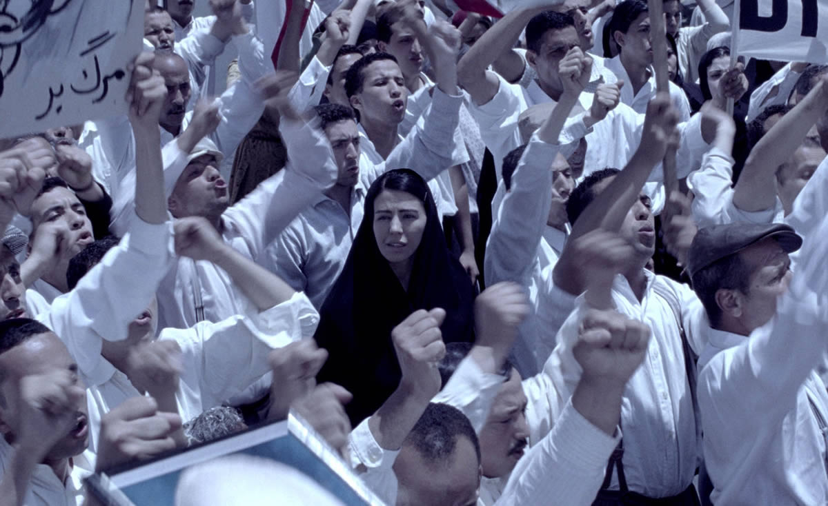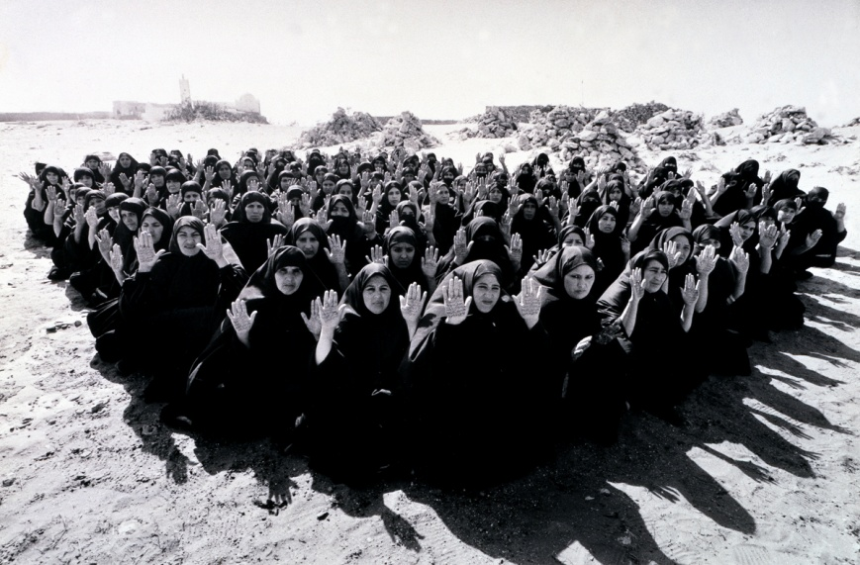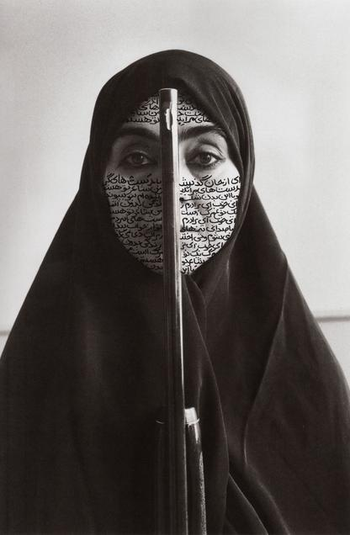

تصویر شماره 2 - نمایی از ویدئو‌آرت «Rapture» ، ماخذ: www.gladstonegallery.com

تصویر شماره 1- مجموعه زنان الله ، ماخذ: www.Signsjournal.org

تصویر شماره 3- نمایی از فیلم زنان بدون مردان ، ماخذ: www.artnet.com

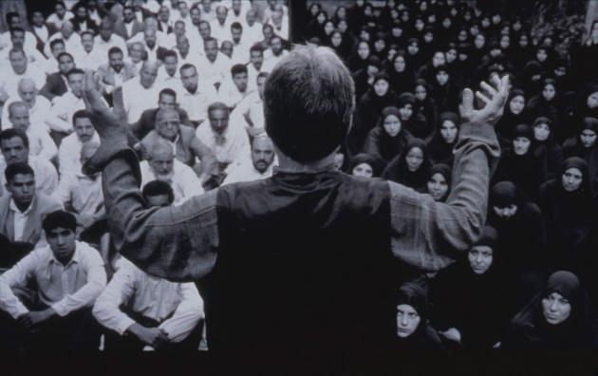

تصویر شماره4- نمایی از ویدئو‌آرت «Fervor »، ماخذ: www.gladstonegallery.com

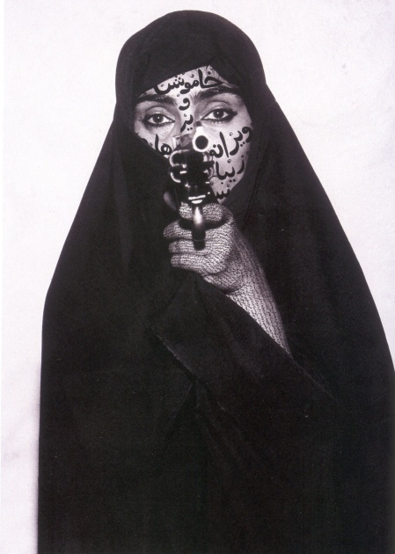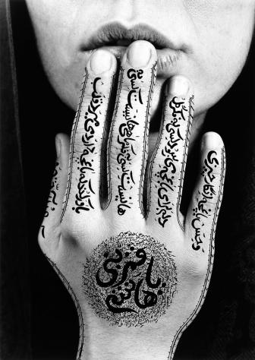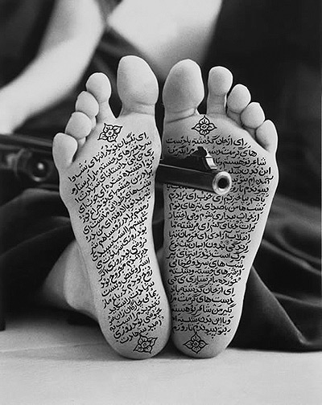

تصویر شماره5- از مجموعه زنان الله ، ماخذ: www.gladstonegallery.com

تصویر شماره7- از مجموعه زنان الله ،

ماخذ: www.gladstonegallery.com

تصویر شماره6- از مجموعه زنان الله ، ماخذ: www.Proyectoidis.org

پی‌نوشت:

1. «شاید این [سفر] یکی از شوک‌آورترین تجربیات [زندگی] من باشد. تفاوت بین آنچه از فرهنگ ایرانی به یاد می‌آوردم و آنچه پیش چشمانم مشاهده می‌کردم، حیرت‌آور بود. تغییرات ایجادشده هراس‌آور و در عین حال هیجان‌انگیز بود [...]. قطعا از همه مهم‌تر تغییر در پوشش ظاهری مردم و رفتار اجتماعی آنان بود.» (Weintraub, 2003)
2. Women of Allah
3. Women whithout Men
4. Voyeur
5. Fervor, 2000
6. Turbulent , 1998

   فهرست منابع:

   - آشوری. داریوش، 1384، **ما و مدرنیت**، تهران: موسسه فرهنگی صراط

   - اتحاد، علی. 1385، **«دست در مقام سوژه»**، در دوهفته‌نامه هنرهای تجسمی تندیس، شماره86، آبان‌ماه 1384، صفحات14-15

   - الکساندر، ويکتوريا دي. 1390، ***جامعه شناسي هنرها: شرحي بر اشکال زيبا و مردم‌پسند هنر***، ترجمه اعظم راودراد، تهران: انتشارات فرهنگستان هنر جمهوري اسلامي ايران

   - بی‌شاپیرو. دیوید، پرستو احدی (مترجم)، 1382، **«پاسخ شخصی به جهان(گفتگوی شیرین نشاط با دیوید بی‌شاپیرو)»**، در دوهفته‌نامه هنرهای تجسمی تندیس، شماره12، شهریور ماه 1382، صفحات6-7

   - رامین، علی. 1390، ***نظریه‌های فلسفی و جامعه‌شناختی در هنر***، تهران: نشر نی

   - سعید، ادوارد. 1386، ***شرق‌شناسی***، مترجم لطفعلی خنجی، تهران: نشر امیرکبیر

   - کچویان، حسین. 1384، ***تطورات گفتمان‌های هویتی ایران: ایرانی در کشاکش با تجدد و مابعد تجدد***، تهران: نشر نی

   - نظری. شهروز، 1392، **«چرا شیرین نشاط را جدی نگیریم؟»*،*** در دوهفته‌نامه هنرهای تجسمی تندیس ، شماره 267، بهمن‌ماه 1392، صفحات16-17

   - MacDonald, Scott, 2004, **"Between two worlds: an interview with Shirin Neshat"**, in Feminist Studies (Academic Journal), September 2004

   - Weintraub, Linda, 2003, An Interview between Shirin Neshat and Linda Weintraub, in ***In the Making: Creative Options for Contemporary Art,*** D.A.P: Distributed Art Publishers